Rapport Projet

validation :C2N3_C3N3

## 1Contexte pédagogique

## * C'est un projet pour valider les compétences C3N3 (C2N3).

* C2 : Réaliser une interface utilisateur web statique et adaptable en Niveau 3

*C3 : Développer une interface utilisateur web dynamique en Niveau 3

## 2 Déroulement

### * 15 jours

## 3 Automatiser :

__git clone /lien Repository/ ou Fork.

__npm install /packages/.

__Watching concatenation Préfixage avec NPM Scripts.

__Compression du CSS et Javascript avec NPM Scripts.

__deploy & hosting avec GitHub pages netlify.

## Modalités du travail :

## *Travail individual

**\*Travail individuel**

**\*Des livrables chaque fin de la semaine**

**\*Timeline d'un mois relatif**

**\*Des séances live coding fréquentes**

**\*Des sujets de veilles chaque semaine**

**\*Les fichiers starter sont dans le dossier /Starter-file**

Dans un premier temps, nous avons fait une rencontre avec Youssef sur application Microsoft Teams

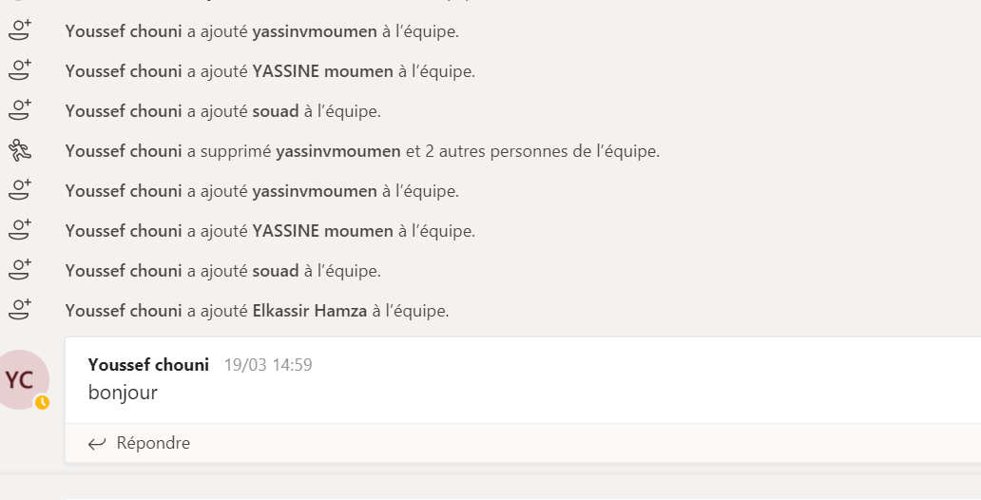

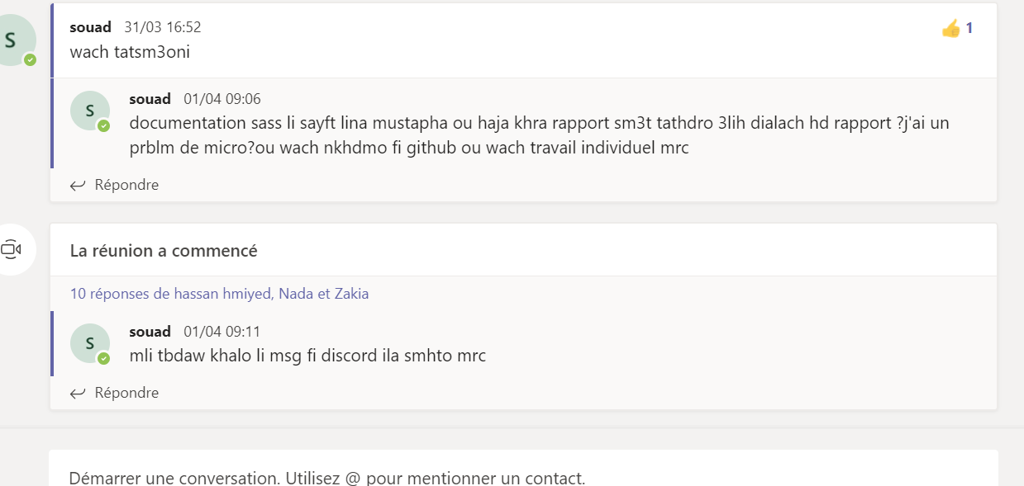

*

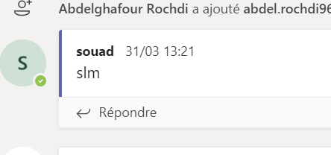

*Nous avons accepté le lein de brief sur simplonline et lein githup

* J'ai eu du mal à comprendre workflow github

* J'ai tout compris de breif

* Si vous rencontrez des difficultés, rendez-vous chez des amis, à la fois amis du département et amis des autres sections .

* J'ai reçu le breif sur github et ajouté formateur

pour commencer le travaillé sur le brief.

* Mais malheureusement j'ai obtenu des problème sur comprend travaille workflow.

( Ce qui m'a fait ne pas partager le travail avec formateur,

Et le non-respect du délai)

* En plus de la grande problème que connaît Internet

chaque jour

## * déjà en à Automatiser :

__git clone /lien Repository/ ou Fork.

__npm install /packages/.

__Watching concatenation Préfixage avec NPM Scripts

__Compression du CSS et Javascript avec NPM Scripts.

__deploy & hosting avec GitHub pages netlify

